別表(第2条関係)

名称 | ひな形 | 寸法  (ミリメートル) | 用途
吉川松伏消防組合情報公開・個人情報保護審査会会長之印 | 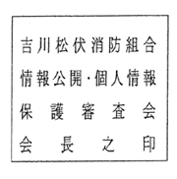 | 方 18 | 吉川松伏消防組合情報公開・個人情報保護審査会会長名をもって発する文書

